附件：

双端面磨床自动上料及下料分料系统技术要求
- 项目简介
项目名称：双端面磨床自动上料及下料分料系统
数量：1套
项目预算：18.5万元（含税、含运费）
交货期：90个日历天
- 主要技术参数
  - 功能、结构要求：

1.1上料：实现整篮上料，翻转机构将料篮翻转，物料间歇式倒入理料机（料篮翻转角度可控），理料机自动理料，有序送料至双端面磨床进料料道。

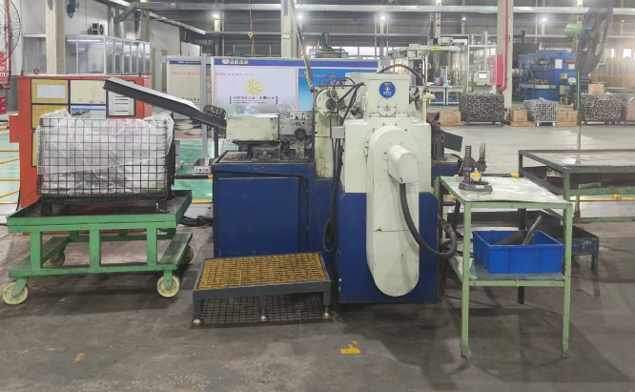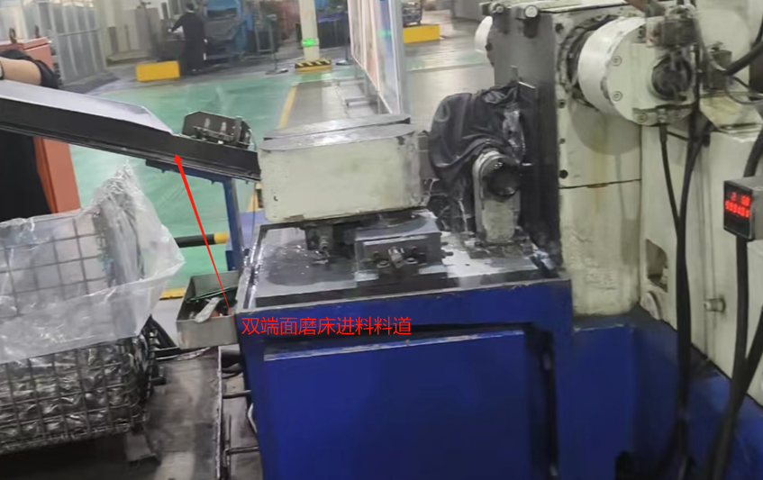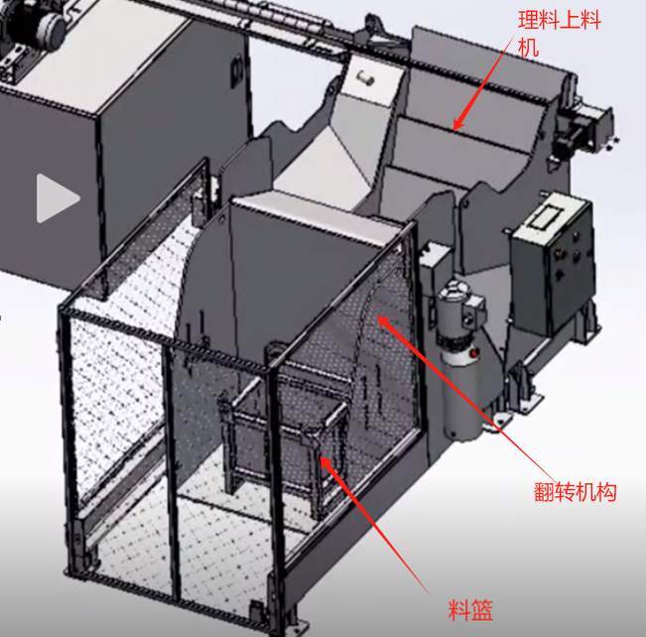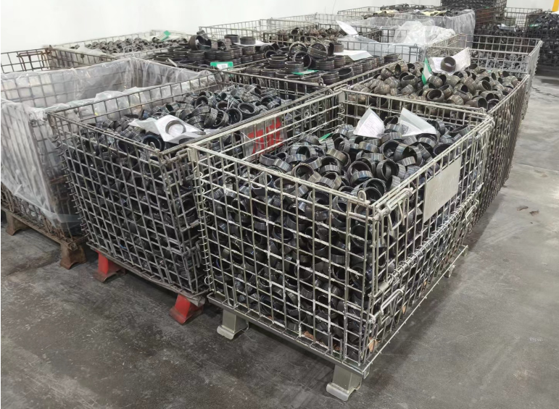
1.2进料端料篮（长*宽*高约：800*600*640mm，不同批次的料篮实际尺寸会有±30mm左右偏差）；

1.3出料：设备可连接我司双端面磨床的出料料道，实现自动计数分箱（装料箱如下图所示，适合两层堆叠），每箱数量不得有误差，分箱给每箱实际数与计数差别应正负不能超过±1个；两箱可定量

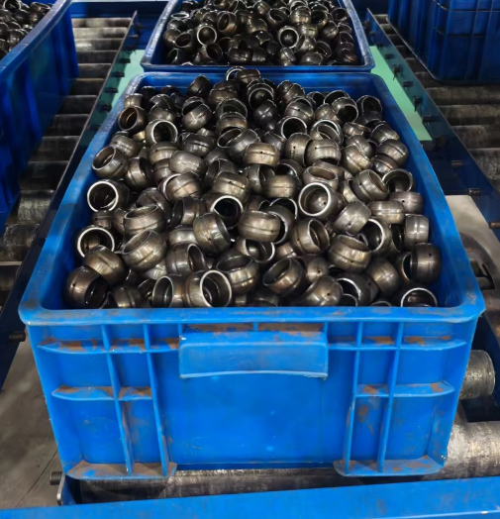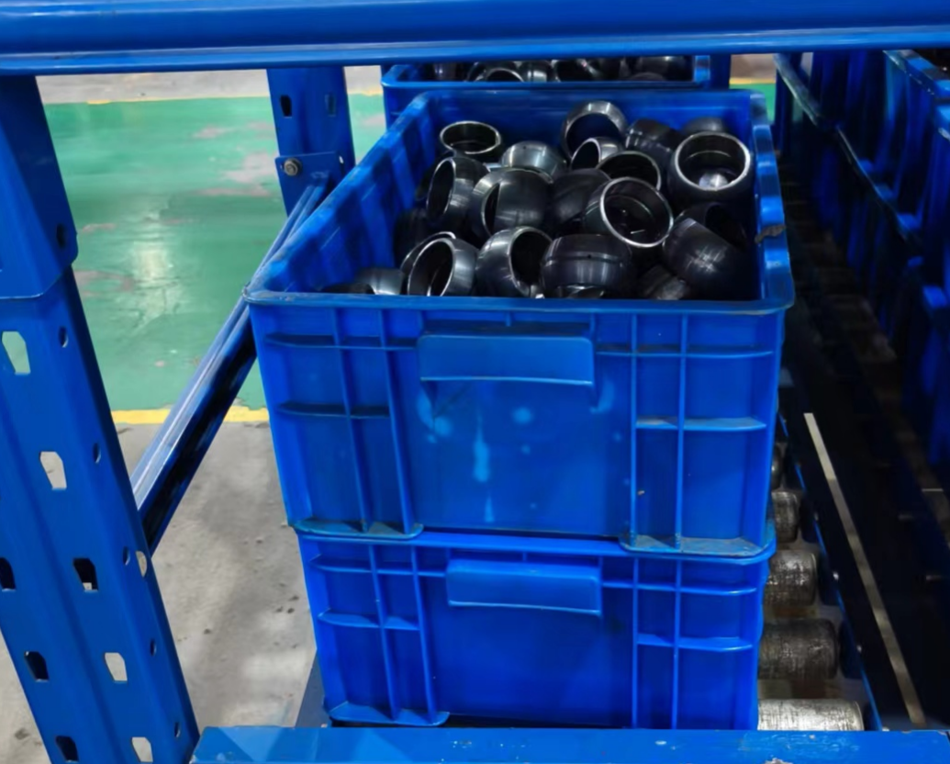

1.4出料料箱（长*宽*高约：520*350*190）；

1.5出料节拍：120~160PCS/min；
1.6配置安全防护要求、目视化警示要求；符合环境体系要求，无三漏；

1.7出料附带有砂轮渣和冷却液，厂家设计时需考虑尽可能减少砂轮渣、冷却液等杂质进元件箱。
  - 设备加工范围：
关节轴承产品产品：GE20ES~GE35ES,含内外圈；GEZ19ES~GEZ34ES,含内外圈尺寸详见附件。
  - 设备其他技术指标：(需含设备总功率、电压、电流、气压、水压、接口、环境温度、场地等安装环境有关要求)
由设备厂家提供
序号 | 名称 | 参数 | 备注
1 | 电源
2 | 接地线
3 | 总功率（KW）
4 | 设备总重量
5 | 设备运转能力 | 二班制
6 | 安装环境 | 气压、水压、接口、环境温度、场地等要求

  - 设备配置要求：
由设备厂家提供
  - 设备平面布置图（含设备高度要求）
由设备厂家提供
  - 工艺要求:

（来料）料篮整框上料→双端面磨床进料槽→磨削→双端面磨床出料槽→计数→分料 →进出料箱

  - 设备验收关注点收点:
    - 设备功能要求
    - 设备节拍要求
  - 工具、易损件、随机附件及技术资料：
由设备厂家提供
- 设备电气安装技术规范要求
- 配电箱要求
- 箱体牢固，密封，防尘，防水。
- 箱门转动灵活，接地可靠，接地点应标以接地符号。
- 门锁操作灵活可靠，能开门断电。
- 过渡接线箱的防护盖要密封防护。
- 电气元器件要求
- 各电器元器件标识与电气原理图的标准电气符号相一致，并粘贴于易见处。
- 元器件固定牢固，安装位置必须与布局图相一致。
- 线路部分要求
- 每条线缆都应有与电气原理图相一致的线号标记，线号清晰、齐全且不易褪色和脱落，线号排序遵循顺序原则。
- 导线截面积和颜色应符合电气规范要求。
- 布线方面要求美观、整洁、线与线之间排列平行不得交叉，线束、线管布置要平直。
- 强电、弱电的线路要分开布置，不得在同一束或者同一槽内敷设。
- 连接器件与线缆连接时护套应固定在线头上，保证线缆不受力。
- 电箱内的线缆应采用线槽平面布置。
- 机床外围线缆、线管要保持平直，线管间要平行，线管要编号齐全，管线头应紧固，管内线路严禁有中间接头。
- 各种线路的进出口处都应采取穿保护套，以防止损伤。
- 安全方面
- 机床要配置容量合适的断路器作为设备电源总开关，并要求用户电源进线直接接到总开关的进线端，并在合适位置配置电源指示灯。电源总开关接线应遵循上进下出原则，确保安全；总进线端接线处应留有足够的线缆安装空间。
- 由多台设备或控制柜组成的生产线，用户仅提供一路电源总进线。
- 机床要有总接地端子排，所有的保护接地线均接在该端子排上，同时还要有专用的总接零端子排，所有的工作零线均接在该端子排上。
- 每一处有电气线路、电气元器件安装的位置均要实施保护接地以确保所有不带电的金属外壳均可靠接地保护。
- 每一个负载均应配置相应保护元件，以防止过载、短路或对地。
- 控制线路应配置相应保护元件。
- 随机电气技术文件
- 电气原理图，纸质版和电子版各一份。
- 相关主要电气控制单元的操作说明书。
- PLC和触模屏的编辑软件（电子版）。
- PLC程序、梯形图，纸质版和电子版各一份；触模屏程序，纸质版和电子版各一份。
- 所有电器元器件的清单，包括型号、规格、生产厂家、数量等信息。
- 相关技术参数表，如包括但不限于变频器、伺服驱动器。
- 调试运行正常后的程序（系统及PLC）备份一份（优盘或者其他介质）。
- 设备技术要求总则
1、本技术要求为最低限度的技术要求，并未对一切技术细节做出规定，也未充分引述有关标准和规范的条文，供应商应保证提供符合或优于本技术规格书和有关工业标准的优质产品。
2、具备良好的人机对话功能，可全自动运行，设备节能环保、安全，操作维修方便，造型美观，运行稳定、可靠。
3、设备及其配套的零部件须保证是全新的，零部件、电气元件需选用国际品牌、国内驰名品牌。
4、设备服务要求：供方在按上述供货范围提供设备的同时，须提供与之相应的伴随服务。包括：技术资料、安装调试、现场试运行、技术支持、技术服务、技术培训等，以及在文中未提及的、隐含的其他必须由供方提供的相关服务。
5、所用的电气材料必须是中国强制性产品认证（CCC）的产品
- 售后服务、培训和技术资料等
1.全套设备运输、现场卸货、安装调试均由供货方负责，用户配合并实行交钥匙工程。（我司给以必要配合实施）
2.设备到达用户所在地后，在接到用户安装通知后7个工作日内执行免费安装、调试和培训；人员培训是指设备操作培训，直到检测工会操作为止。
3.保修：供方提供壹年保修期。供方须拥有专业资深维修工程师，在设备保修期内不收取零部件及其它费用（人为损坏因素除外），实行保修服务，并提供设备终身售后服务。
4.设备保修期满之后，应提供广泛而优惠的技术支持及备件的供应。
5.维修响应：接到用户通知后，8小时内做出响应，48小时内给出明确解决方案，遵循尽量在最短时间内为用户解决问题的原则，如需要，在48小时内赶到现场，一般类故障3个工作日内修复，特殊类故障7个工作日内修复。
6.提供壹套使用说明书。说明书满足使用、维护、保养、操作、安全、安装、调整的需要、装订整齐规范。
7.提供出厂合格证明、装箱清单以及其他相关资料。

